СТЕНДОВЫЙ ДОКЛАД

Структурное подразделение «Детский сад «Центр коррекции и развития детей» ГБОУ ООШ №18 г. Новокуйбышевск

Польза занимательной математики

Подготовила воспитатель:
Белокудренко С.С.

2013г
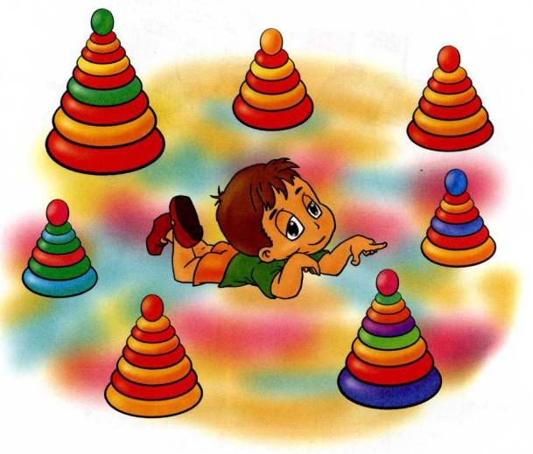
Учиться надо весело,
Учиться будем весело,
Чтоб хорошо учиться.
Цель:
В доступной и занимательной форме дошкольник овладевает математическими категориями, учится самостоятельно использовать полученные знания в различных ситуациях, что подводит к осознанию и
полноценному усвоению предлагаемого материала.
Усвоение математических представлений тесно связано с овладением речью и воспитанием мыслительных процессов. Ребенок постоянно учится объяснять ход выполнения заданий и свои действия.

Полученные умения он имеет возможность закреплять в повседневной жизни, как в детском саду, так и в семье.

Например: Сравниваем предметы.
Ищем закономерности.

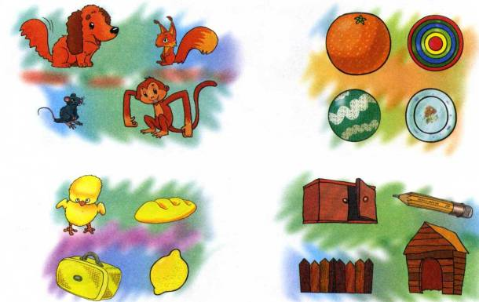

Что общего у предметов в каждой группе?
Основные виды занимательных задач

1.Занимательные вопросы, задачи – шутки, способствующие развитию логического мышления, сообразительности.

2.Задания – головоломки, цель которых составить фигуры из указанного количества палочек.

3.Группа игр на составление или моделирование плоских, объемных фигур, объектов, способствующие развитию образного мышления и логического представления.
(головоломки Пифагора, кубики Рубика)

4.Логические задачи:
- заполнить пустые клеточки, продолжить ряд, поиск признаков отличия;
- нахождение закономерностей рядов фигур, признаки отличия одной группы фигур от другой.
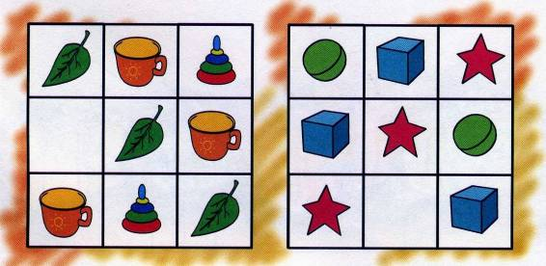
Уголок занимательной математики

это кроссворды, ребусы, логические задания, иллюстрации, различные виды танграмм; колумбово яйцо, змейки, кубики – рубика; различные веревочки, палочки, для измерения величин, различные чертежи; карточки, как выкладывать из палочек.
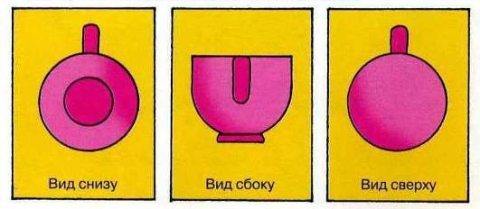

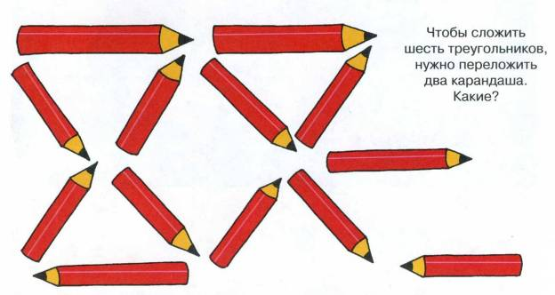

Систематическое использование занимательного материала способствует повышению интереса к образовательной области – познание, а именно, фэмп, зарождению и развитию стремления к выявлению и усвоению элементарных связей и зависимостей.
Дорисуй следующие фигуры, соблюдая порядок.

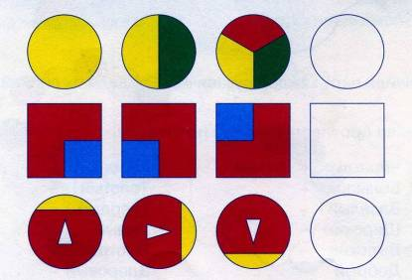
Какого цвета должны быть нераскрашенные бусинки?

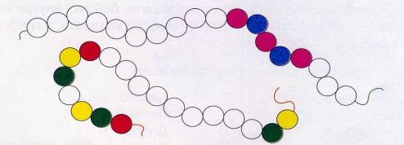
Необходимо создавать определенные условия:

1.Подбирать занимательный материал для разных возрастных групп.
2.Разрабатывать последовательность включения занимательного материала в содержание занятий по фэмп.
3.Создавать условия для самостоятельного использования занимательных игр в группе, игротеку, с постоянным повышением комплектов игр.
4.Обеспечить квалифицированное руководство деятельностью детей, направленное на развитие самостоятельности, инициативы, воспитательного интереса к играм, занимательного характера.
Помоги зайцу добраться до леса. Помни, что он может идти только по кругам.

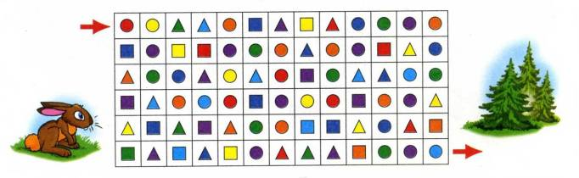
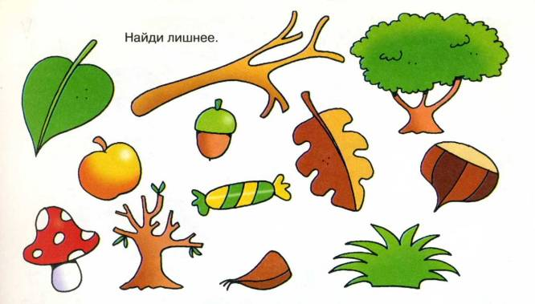
Найди лишнее.

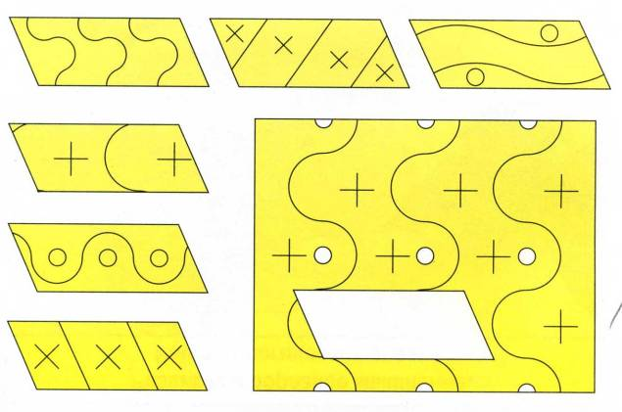
Найди нужную заплатку к коврику.
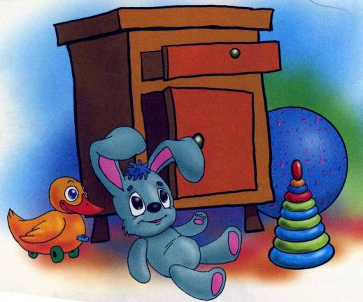

Не забывайте поощрять даже незначительные успехи ребенка. Если задание показалось трудным, помогите ему его выполнить, а затем предложите подобное задание для закрепления пройденного.

Для детей, воспитывающихся и обучающихся в «ЦКР»
характерны неустойчивость внимания, несобранность, неумение вовремя включиться и переключиться с одного объекта на другой: все это сочетается с быстрой утомляемостью, отвлекаемостью.

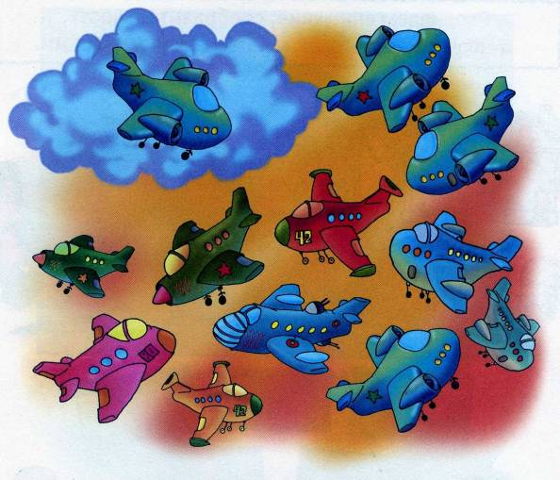
Занимательные задачки превращают процесс обучения ребенка в интереснейшее познание мира, приносящее ребенку радость. Занимательные задания помогут в развитии мышления, внимания, памяти, воображения, и даже речи; а так же, координации движений руки и тонкой моторики.
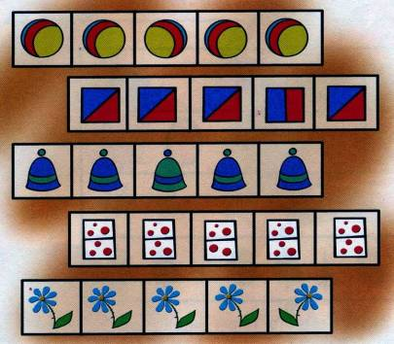

Дошкольный возраст – период, когда основная деятельность ребенка – игра. В игре проще усваиваются знания, умения, навыки, при помощи игровой ситуации легче привлечь внимание ребенка, он лучше запоминает материал.
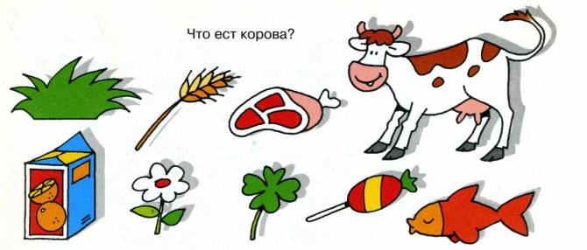

Что ест корова?
Нужно помнить, что умственное развитие ребенка – это не только получение определенной суммы знаний, но и развитие восприятия, памяти, мышления, воображения, познавательных способностей, овладение способами и приемами познавательной деятельности.

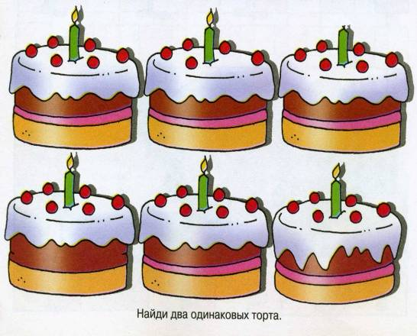
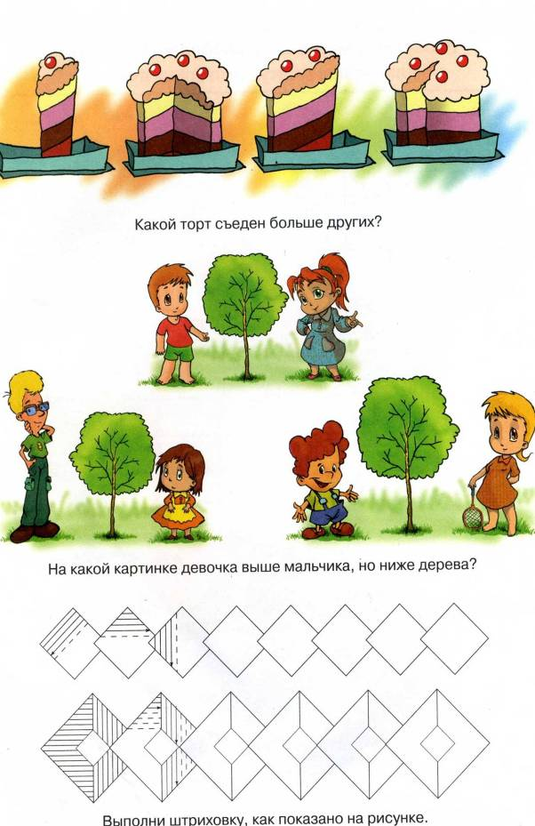

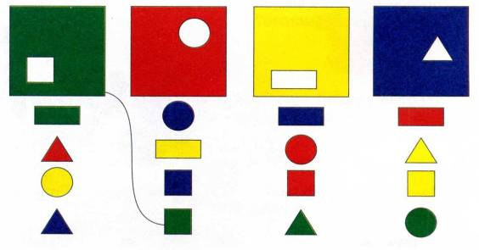

Найди подходящую заплатку,
«пришей» ее.

Любая математическая задача на смекалку, несет в себе определенную умственную нагрузку, занимательный сюжет, условие задачи.

Лишь тогда малыш научится самостоятельно усваивать знания и станет творчески мыслящим человеком. А для этого необходимо специально организованное, целенаправленное и систематическое взаимодействие ребенка и взрослого.
Нарисуй в рамках пропущенные фигуры так, чтобы все картинки получились одинаковыми.

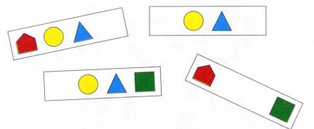

Занимательность математическому материалу придают игровые элементы, содержащиеся в каждой задаче, логическом упражнении, развлечении, будь то шахматы или самая элементарная головоломка. Например, в вопросе: “Как с помощью двух палочек сложить на столе квадрат?” – необычность его постановки заставляет ребенка задуматься в поисках ответа, втянуться в игру воображения.

История развития дошкольной методики формирования элементарных математических представлений рассматривала место и роль занимательного материала, по-разному. В начале, когда не было специальных работ, направленных на раскрытие вопросов методики обучения дошкольников математике, простейший занимательный материал включался в общие сборники по занимательной математике. В сборниках указывалось на возможность использования занимательного материала с целью подготовки детей к обучению в школе, а так же развития смекалки. В таких задачах, именно занимательность привлекает внимание детей, активизирует мысль и вызывает устойчивый интерес к предстоящему поиску решения. Его назначением определяется содержание материала: развить у дошкольников умственные и математические способности, заинтересовать их предметом математики.

